**Atividades domiciliares de Educação Física- Atividades remotas**

**SEMPRE QUE POSSÍVEL, FAZER OS REGISTROS DAS ATIVIDADES ATRAVÉS DE FOTOS OU VÍDEOS E ME ENVIAR NO WHATSAPP PARTICULAR.**

**REALIZAR UMA ATIVIDADE POR SEMANA.**

* **Semana de 6 a 10/7/2020**
* Professor Jean
* 1°B,C e 2°A,B,C
* Horas :1 hora aula

**Atividade 1**: Corrida das bolinhas. Faça dois círculos no chão (pode ser de giz, fita crepe, ou ainda coloque duas caixas ou bacias) com uma distância da outra de mais ou menos 4 metros. Coloque 5 bolinhas em um dos círculos e seposicione no outro. Peça para alguém dar um comando falando “Já”, quando então deverá o mais rápido possível buscar uma bolinha de cada vez e trazer para o outro círculo. Se for possível, peça para alguém marcar o seu tempo usando um cronômetro. Caso não tenha bolinhas você pode usar brinquedos ou outros objetos.

* **SEMANA DE 13 a 17/07/2020- 1 hora aula**

**ATIVIDADE 2**: BRINCADEIRA: ENTRE SAPOS E FLORES DESENHE A FACE DE UM SAPO E DIFERENTES FLORES (PODE SER 4 UNIDADES DE CADA ,SE CONSEGUIR IMPRIMIR PODE USAR O MODELO ABAIXO. DISTRIBUA PELO ESPAÇO NUMA DISTÂNCIA POSSÍVEL DE SER ALCANÇADA . A CRIANÇA DEVERÁ PULAR EM CIMA DAS IMAGENS , SENDO QUE QUANDO FOR EM DIREÇÃO A FIGURA DO SAPO, DEVERÁ IMITÁ-LO. QUANDO FOR EM DIREÇÃO À FLOR, DEVERÁ PULAR NUM PÉ SÓ.

. 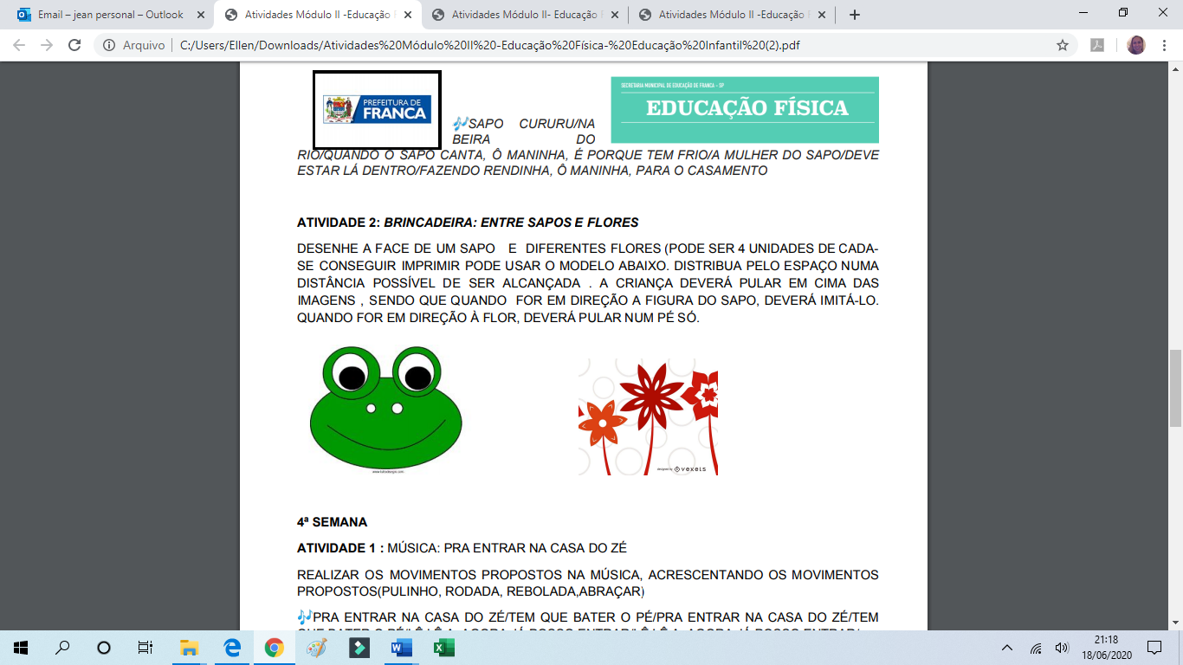

* **SEMANA DE 20 a 24/07/2020- 1 hora aula**

**ATIVIDADE 3**  - Saltos cruzados Desenhe no chão com giz, tijolo ou fita crepe, quadrados numerados conforme o exemplo abaixo. Começando do número 0, você deve saltar com os dois pés em direção ao número do quadrado, na sequência (1,2,3,4). A cada vez que você realizar a sequência marca 1 ponto. Peça para alguém marcar 15 segundos, e conte quantos pontos você consegue marcar. Repita a atividade várias vezes, tentando melhorar a sua marca.

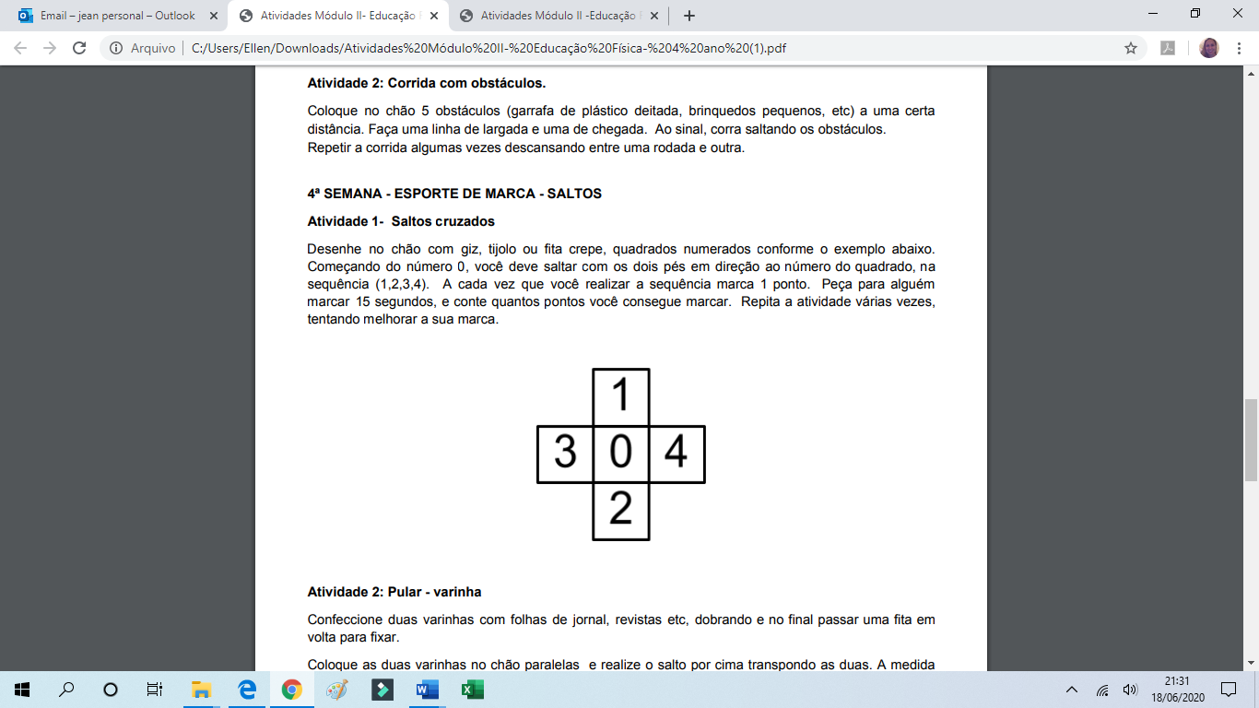

* **SEMANA DE 27 a 31/07/2020- 1 hora aula**

ATIVIDADE 4

**Pular Corda**

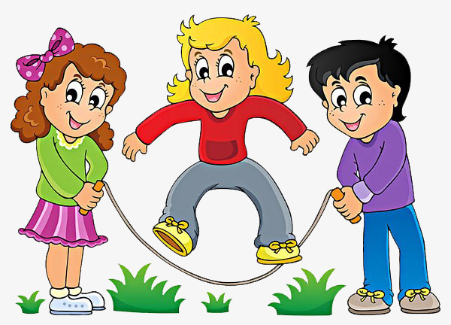

Esta é, em disparada, a mais popular das brincadeiras com corda. Mas, não é só pegar a corda e sair pulando! Você pode incrementar o jogo com pequenas cantigas e trovas, basta usar sua criatividade.

Também é legal pular de formas diferentes, como fazendo passinhos ou trocando de lugar com uma dupla. Só não vale errar enquanto pula.